T.C.

KAYSERİ VALİLİĞİ
İL MİLLİ EĞİTİM MÜDÜRLÜĞÜ

“AKILLI ADIMLAR”
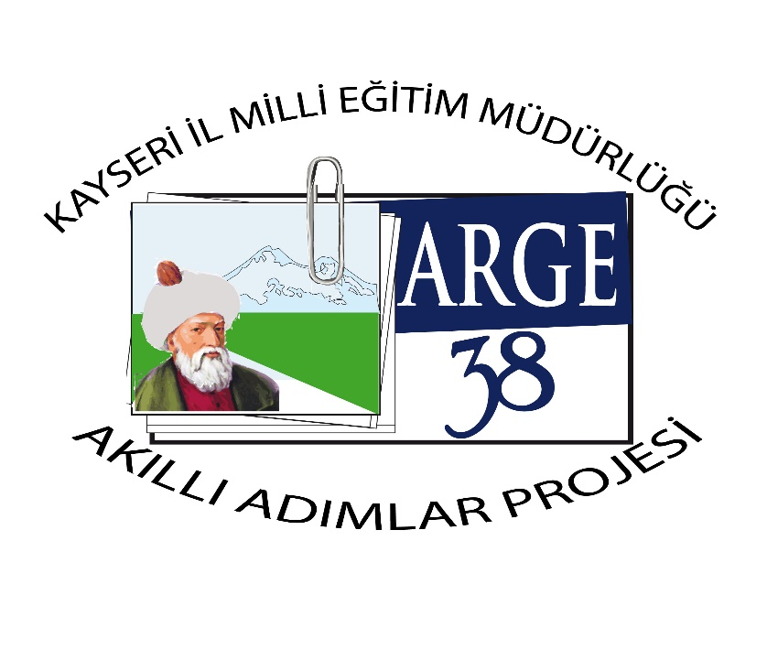
PROJESİ
UYGULAMA KILAVUZU
2017-2020
KAYSERİ VALİLİĞİ İL MİLLİ EĞİTİM MÜDÜRLÜĞÜ
AKILLI ADIMLAR PROJESİ

1- PROJENİN ADI: AKILLI ADIMLAR PROJESİ

2- PROJENİN AMACI: (1) Çocuklarda trafik güvenliği bilincini oluşturmak ve gelecekte trafik kuralları konusunda duyarlı davranışlar sergileyecek bireylerin yetiştirilmesini sağlamak.
3- PROJENİN HEDEFİ: Bu temel amaç çerçevesinde öğrencilerin,
(1) Proje şu hedeflere ulaşacaktır:
a) Trafikle ilgili değer yargısı oluşturması ve olumlu davranış biçimine dönüştürebilmesi için öğrencilerde, öğrencilerin yakın çevresindeki çocuklar ve yetişkinlerde; trafik güvenliği bilincini oluşturmak, trafik kuralları konusunda, duyarlılık geliştirmek.
b) Trafikte kurallara uyulmasını, diğer kişilere saygı gösterilmesini, “ben” yerine “biz” bilincinin geliştirilmesini sağlamak.
c) Çocuklarda trafik konusunda erken yaşlardan itibaren duyarlılık ve trafik güvenliği bilincinin oluşmasını ve onların gelecekte de trafik kurallarına duyarlı yetişkinler olarak trafikte yer almalarını sağlamak, duyarlı davranış gösteren birey sayısını artırmak.
d) Trafiği gözlemleyerek farklı hız kavramını ve hız değişimlerini anlamak.
e) Yolda veya yol yakınlarında görünür olmanın gereğini, kötü/yanıltıcı hava koşullarının, araç kontrolünün ve fren yapan aracın durma mesafesinin ne olduğunu anlamak.
f) Duran araçların tehlikesinin farkında olmak, onlara yakın durmanın, önlerinden veya arkalarından geçmenin, etraflarında oynamanın getireceği tehlikeleri bilmek.
g) Trafik polisi ve sürücüler tarafından yapılan işaretlerin, trafik işaretlerinin (yasak/uyarı/bilgi işaretleri), sinyallerin, trafik ışıklarının anlamlarını bilmek.
h) Diğer yol kullanıcılarının trafik kurallarına uymayabileceklerini düşünerek hareket etmek.
i) Küçük çocuklar, yaşlılar, hamileler, engelliler vb. gereksinimlerini anlayarak onlara yardımcı olmak.
j) Günlük yaşantısında okula, çarşıya, parka vb. giderken güvenli yaya yol güzergâhının yetişkinler ile birlikte önceden planlanmasının öneminin farkında olmak.
k) Kendinden küçüklere iyi birer örnek olmanın gerektiğini anlamak.
l) Acil yardımın ne zaman ve nasıl çağrılacağını bilmek.
4- PROJENİN HEDEF KİTLESİ: Kayseri Merkez ve Merkeze bağlı ilçelerdeki okullarda öğrenim gören ilkokul, öğrencileri.
5- PROJENİN UYGULAMA ALANI: Kayseri Merkez ve Merkeze bağlı ilçelerdeki okullarda öğrenim gören ilkokul, öğrencileri.
6- PROJENİN SÜRESİ: 2017-2020
7- PROJE SAHİBİ: Kayseri İl Milli Eğitim Müdürlüğü
8- PROJE PAYDAŞLARI:
- Kayseri Valiliği
- İlçe Milli Eğitim Müdürlükleri
- Okul Yönetimleri
9- PROJENİN GEREKÇESİ:
- Toplumun trafikte karşılıklı saygı, sorumlu davranış ve kurallara uyma konularında kültür geliştirmesine katkı sağlamak.
- İnsanların ortak yaşam alanlarında birbirine karşı sorumlulukları olduğu bilincini uyandırmak.
- Hayatın en önemli unsurlarından biri olan trafik güvenliği konusunda bilinç uyandırmak.
- Şehir içi ulaşımda araçların değil, insanın öncelikli olduğu, çok-boyutlu çözümlerin geliştirilmesi gerektiği bilinciyle çalışmalara başlamak, yaya, bisiklet ve toplu taşım sistemlerine, diğer bir deyişle insana öncelik verilerek alternatifler geliştirmek, kalıcı ve sürekliliği olan çözümler üretmek
- Etkin bir trafik eğitimi yapılması sonucunda, trafik karmaşasının en aza indirilmesi için ilgili kurum ve kuruluşların gerekli önlemleri alabilmelerini sağlamak.

10. PROJE YÜRÜTME: Akıllı Adımlar Projesi, Kayseri Merkez ve Merkeze bağlı ilçelerdeki tüm ilkokul, öğrenciler, öğrenci velileri, öğretmenler ve okul yöneticilerinin katılımıyla yürütülecektir.
10.1. İL PROJE YÜRÜTME KURULU
- İl Milli Eğitim Müdürü : Osman ELMALI
- Maarif Müfettişleri Başk. : Halil EFE
- Milli Eğitim Şube Müdürü : Mustafa KÜÇÜKTEPE (Proje Koordinatörü)
- Okul Yöneticileri :
- Öğretmenler :

10.1.1. İL PROJE YÜRÜTME KURULUNUN GÖREV VE SORUMLULUKLARI:
1. İl genelinde “Akıllı Adımlar” çalışmalarını planlar, yürütür, takip ve koordine eder.
2. Akıllı Adımlar ile ilgili strateji ve politikaları belirler.
3. Akıllı Adımlar için gerekli olan yazılı ve görsel materyalleri (yerel, ulusal, uluslararası özellikte film, fotoğraf, slayt, kitap, dergi, broşür vb) belirler. İl inceleme komisyonu tarafından incelenmesini ve il genelinde uygulamada birlik ve beraberliği sağlar.
4. Akıllı Adımlar ile ilgili; öğrenci, sınıf, okul, ilçe ve il bazında yürütülen çalışmaları izler, rehberlik eder, değerlendirir.
5. İlgili kurum ve birimler arasında eş güdümü sağlar.
6. Akıllı Adımlar ile ilgili eğitim faaliyetlerini planlar ve yürütülmesini sağlar.
7. Akıllı Adımlar ile ilgili yönerge hazırlar devam eden süreçte talimatlar ve toplantılarla gerekli koordinasyonu sağlar

10.2. İLÇE PROJE YÜRÜTME KURULU
-İlçe Milli Eğitim Müdürü
- İlçe Milli Eğitim Müdür Yardımcısı / Şube Müdürü (Koordinatör)
- Ar-Ge Birimi Temsilcisi
- Okul Müdürleri (İlkokul, Eğitim Kurumları Müdürleri)

10.2.1. İLÇE PROJE YÜRÜTME KURULUNUN GÖREV VE SORUMLULUKLARI
1. İl yürütme kurulunca planlandığı şekilde, ilçede Akıllı Adımlar çalışmalarını planlar, yürütür, takip ve koordine eder.
2. İlçe Komisyonu, ilgili kurumlar ve okullar arasında eş güdümü sağlar.
3. “Akıllı Adımlar” Projesi ile ilgili; öğrenci, sınıf, okul, ilçe bazında çalışmaları izler, rehberlik eder, değerlendirir, sonuçlarını rapor halinde İl Yürütme Kuruluna bildirir.
4. “Akıllı Adımlar” Projesi çalışmalarının ilçede sağlıklı yürütülmesi için gerekli tedbirleri alır, malzeme, materyal ve diğer kaynakları temin eder.
5. Okullarda ortaya konulan ve farklılık arz eden etkinlik örneklerinin, ilçe genelinde paylaşımını sağlar, il genelinde de uygulanmak üzere il yürütme kuruluna gönderir.
10.3.OKUL PROJE YÜRÜTME KURULU
- Okul Müdürü
- Müdür yardımcısı
- Okul Öğretmenleri
- Okul Psikolojik Danışmanları
- Okul Aile Birliği Temsilcisi
* Koordinatörlük görevini Okul Müdürünün görevlendireceği müdür yardımcısı ya da öğretmen yapar.
10.3.1. OKUL PROJE YÜRÜTME KURULUNUN GÖREVLERİ
1. İl ve ilçeden gönderilen talimatlara uygun olarak çalışma planı hazırlar ve okul müdürünün onayından sonra yürütülmesini sağlar.
2. Okulda yürütülecek “Akıllı Adımlar” Projesi çalışmaları ile ilgili olarak, öğretmen, öğrenci ve velileri bilgilendirir.
3. Okul içerisinde ve dışında yürütülecek çalışmaları; “Okulun Tamamına Yönelik Etkinlikler, Sınıf İçi Etkinlikler ve Aileye Yönelik Etkinlikler” olmak üzere üç ana başlıkta planlar.
a. Okulun Tamamına Yönelik Etkinliklerden Sorumlu Öğretmenler:
“Akıllı Adımlar” Projesi okul genelinde uygulanmasında gerekli olan uyum ve ahengin temini ile görev ve sorumlulukların dağılımında herhangi bir hoşnutsuzluk ya da huzursuzluğun oluşmaması için öğretmenler arası görevlendirmelerde gerekli hassasiyet gösterilir. Bu kapsamda; bilhassa okulda faaliyet gösteren eğitici kulüplerin “Akıllı Adımlar” Projesi çalışmalarında aktif olarak rol almaları sağlanır. İhtiyaç duyulması halinde okul komisyonunun görevlendireceği branş öğretmenlerinin de katılımı sağlanır.
Okullarda uygulanmak üzere il yürütme kurulunca belirlenen “Akıllı Adımlar” Projesi, çalışma planında belirtildiği şekilde, her kazanım ve hedefin, okulun nüfus yoğunluğu ve fiziki kapasitesine göre bir ya da birden fazla sınıf tarafından uygulanacak şekilde planlamasını yapar. Planlanan bu kazanım ve hedefin sunumundan, görevlendirilen sınıfların sınıf öğretmenleri sorumludur.
b. Sınıf İçi Etkinliklerden Sorumlu Öğretmenler:
Sınıf öğretmenleri ile birlikte derse giren branş öğretmenleri çalışma planında planlandığı şekilde “Akıllı Adımlar” Projesini sınıf içinde ders saatlerinde uygular.

c. Aileye Yönelik Etkinliklerden Sorumlu Öğretmenler:
Çalışma planında gerçekleştirilmesi düşünülen aileye yönelik eğitim ve etkinliklerden okul psikolojik danışmanları ve sınıf rehber öğretmenleri sorumludurlar. Gerektiğinde branş öğretmenleri de bu çalışmalara destek verirler.
4. “Akıllı Adımlar” Projesi çalışmalarının; sosyal, kültürel ve sportif faaliyetler ile desteklenmesini sağlar. Belirli gün ve haftalara ilişkin gezi ve incelemelerin planlamasını yapar.
5. “Akıllı Adımlar” Projesi ile ilgili olarak aile bilgilendirme çalışmalarını planlar veuygulanmasını izler. Ailelerin “Akıllı Adımlar” Projesi etkin bir şekilde katılımını sağlar.
6. Öğretmenlerin “Akıllı Adımlar” Projesi çalışmaları ile ilgili görev ve sorumluluklarını, etkili ve verimli olarak yerine getirmelerini sağlayıcı tedbirler alır.
7. İl genelinde uygulanmakta olan faaliyetler kapsamında örnek olabileceği düşünülen etkinlik örneklerini İl/İlçe Milli Eğitim Müdürlüğüne gönderir.
8. “Akıllı Adımlar” Projesi ile ilgili topluma örnek olmuş kişileri belirler ve okula davet eder. Seminer, konferans, söyleşi, gezi, vb. faaliyetleri planlar ve uygular.
9. “Akıllı Adımlar” Projesi çalışmalarının verimliliğini arttırmak, eğitimin kalitesini yükseltmek ve sürekli gelişimini sağlamak için, gerekli araştırmaları yapar, iyileştirme projeleri hazırlayarak, okul müdürünün onayından sonra bu projeleri uygular ve sonuçlarını değerlendirir.
10. “Akıllı Adımlar” Projesi ile ilgili örnek çalışmaların; “okul dergisi, pano vb. yerlerde”yer almasını sağlar.
11. “Akıllı Adımlar” Projesi ile ilgili her türlü evrak ve dokümanın arşivlenmesini sağlar.
10.3.2. OKUL MÜDÜRÜNÜN GÖREV VE SORUMLULUKLARI
1. Eğitim lideri olarak okuldaki “Akıllı Adımlar” Projesi çalışmalarını;, il ve ilçeden gönderilen talimatlar ile okul çalışma planına uygun olarak, kendi başkanlığında Okul Proje Yürütme Kurulu ile birlikte yürütür.
2. Okulun iç (yönetici, öğretmen, öğrenci ve diğer personel) ve dış öğeleriyle (Okul Aile
Birliği, veliler, sivil toplum kuruluşları, üniversite, resmi, özel kurum ve kuruluşlar vb.) işbirliği içinde çalışır.
3. “Akıllı Adımlar” Projesinin okul genelinde uygulanmasında gerekli olan uyum ve ahengin temini ile görev ve sorumlulukların dağılımında herhangi bir hoşnutsuzluk ya da huzursuzluğun oluşmaması için öğretmenler arası görevlendirmelerde gerekli hassasiyet gösterilir.
4. Okul Proje Yürütme Kurulu tarafından hazırlanan etkinliklerde öğretmenlere rehberlik eder. Başta öğretmenler olmak üzere proje kapsamında görevli ve sorumlular ile okul içi ve dışındaki tüm çalışmaları denetler, ilgilileri motive eder ve gerekli tedbirleri alır.
5. “Akıllı Adımlar” Projesi çalışmalarının her düzeydeki ihtiyaçlarını tespit eder ve bu tespitler çerçevesinde gerekli desteği sağlar.
6. “Akıllı Adımlar” Projesi çalışmalarının; sosyal, kültürel ve sportif faaliyetler ile desteklenmesinde rol alır. Belirli gün ve haftalara ilişkin gezi ve incelemelerin, Sosyal Etkinlikler Yönetmeliği çerçevesinde “Akıllı Adımlar” Projesi çalışmalarında yer almasını sağlar.
10.3.3.SINIF REHBER ÖĞRETMENLERİNİN GÖREV VE SORUMLULUKLARI
1. “Akıllı Adımlar” Projesi etkinliklerden sorumlu sınıf rehber öğretmen/öğretmenleri faaliyetin bitimini takiben hazırlayacağıraporu, görsel materyalleriile birlikte Okul Proje Yürütme Kuruluna teslim eder.
2. Sınıf rehber öğretmenleri, “Akıllı Adımlar” Projesi çalışma planı doğrultusunda sınıflar bazında uygulanan etkinlikler ile ilgili olarak her dönem sonu Okul Proje Yürütme Kuruluna rapor verirler.
3. “Akıllı Adımlar” Projesi sınıf panosunu öğrenciler ile birlikte hazırlar. Gerektiğinde aynı sınıfta derse giren diğer branş öğretmenlerinin de katılımını sağlar.
4. Sınıf içi etkinlikler için gerekli malzeme ve materyal teminini sağlar, özgün materyal geliştirir ve okul etkinliklerinde de kullanılmasını sağlar.
5. Sınıfının sorumlu olduğu değerle ile ilgili tüm çalışmaların öğrencilerle birlikte gerçekleştirilmesini sağlar.
6. “Akıllı Adımlar” Projesi ile ilgili olarak aile bilgilendirme çalışmalarını yürütür ve okul faaliyetlerine ailelerin katılımını sağlar.
7. “Akıllı Adımlar” Projesi etkinliklerini değerlendirir. Gerektiğinde rapor halinde Okul Proje Yürütme Kuruluna önerilerde bulunur.
8. Uygun gördüğü görsel materyalleri(film, fotoğraf, slayt vb ) seçer, gerektiğinde okul inceleme komisyonunun onayından geçirdikten sonra çoğaltır, sınıfında ve okul genelinde sunumunu sağlar.
10.3.4.BRANŞ ÖĞRETMENİN GÖREV VE SORUMLULUKLARI
1. “Akıllı Adımlar” Projesi çalışmalarını; Okul Proje Yürütme Kurulu tarafından hazırlanan çalışma planı çerçevesinde, sınıf içi ve dışı faaliyetler (sosyal, kültürel, sportif etkinlikler) ile belirli gün ve haftaları da göz önünde bulundurarak sınıf rehber öğretmeni ile birlikte yürütür.
2. “Akıllı Adımlar” Projesi ile ilgili olarak Okul Proje Yürütme Kurulu ve okulda görevli diğer öğretmenler ile işbirliği içinde çalışır.
3. Her öğretmen girdiği sınıflarda “Akıllı Adımlar” Projesi na uygun olarak, müfredat programına da uyarlayarak, sınıftaki tüm öğrencilerin katılımını sağlamak suretiyle, bir bütünlük içerisinde işler. Dersin içeriği ve sınıf içi atmosferin durumuna göre öğretmence belirlenecek sürede uygular, sınıf defterine yazar.
4. “Akıllı Adımlar” Projesi çalışmaları için ihtiyaç olan her türlü görsel malzeme ve eğitim materyalini Çalışma Planı doğrultusunda hazırlar. Uygun gördüğü görsel materyalleri (film, fotoğraf, slayt vb ) seçer, gerektiğinde okul inceleme komisyonunun onayından geçirdikten sonra çoğaltır, sınıfında ve okul genelinde sunumunu sağlar.
10.3.5.AİLENİN GÖREV VE SORUMLULUKLARI
1. Geleceğimizin teminatı olan çocuklarımızın ve gençlerimizin sağlıklı ve topluma yararlı bireyler olarak yetiştirilmeleri okulda verilen eğitimin ailede devamlılığı, okul ve ailenin işbirliği çerçevesinde yürütülecek çalışmalar sayesinde mümkündür. Ailelerin “Akıllı Adımlar” Projesi eğitimi çalışmalarına katılımları ve destek vermeleri büyükönem arz eder.
2. Okul ve sınıf etkinliklerinde görev alır.
3. Materyal temininde destek olur.
4. Okulda düzenlenen konferans, panel vb etkinliklere katılır ve yardımcı olur.
10.3.6.OKUL AİLE BİRLİĞİNİN GÖREV VE SORUMLULUKLARI
Okulda yürütülmekte olan “Akıllı Adımlar” Projesi çalışmalarına, çalışma planı ve okul aile birliği yönetmeliği çerçevesinde okul müdürünün talepleri doğrultusunda maddi ve manevi destek verir.
11. PROJE FAALİYETLERİ:
11.1. İl Düzeyindeki Faaliyetler
a. Öğretmenlere ve Velilere Yönelik Seminer, Panel ve Sempozyum Çalışmaları
-Proje kapsamında alan uzmanları ve ulusal düzeyde tanınmış yazar ve akademisyenler aracılığı ile öğrencilere, öğretmenlere ve velilere yönelik seminerler ve paneller düzenlenecektir.
- Yapılacak çalışmaların, yazılı ve görsel basın aracılığı ile il düzeyinde gündem oluşturması sağlanmalıdır.
- İl Milli Eğitim Müdürümüzün koordinesinde eğitim denetmenleri, eğitimden sorumlu şube müdürü öğretmenimizin katılacağı bir proje tanıtım ve paylaşım toplantısı yapılacaktır.
- Eğitim denetmenleri projenin kapsamında rehberlik ve destek hizmetlerini yürütecekler, alandaki çalışmaları değerlendirecektir.
- Proje ekibi tarafından geniş katılımlı toplantılarla konuya ve projeye duyarlılık eğitimi faaliyetleri yürütülecektir.
b. “Akıllı Adımlar” Projesi Çalıştayı: Proje kapsamında, alan uzmanı öğretim üyelerinin ve diğer eğitim paydaşlarının katılımı ile yerel düzeyde “Akıllı Adımlar” Projesi Çalıştayı düzenlenecek ve il düzeyinde sorunlar belirlenerek çözüm önerileri tartışılacaktır.
c. Müfredat Programlarının Analizi: “Akıllı Adımlar” Projesi inşası süreci, hususi faaliyetlerden ziyade, öğretmenlerin ders içinde ve ders dışında uygun ortam ve durumlarda tutum ve tavsiyeleri ile “Akıllı Adımlar” Projesine vurgu yapmaları ile gelişecektir.
Yıl sonunda Okul Proje Yürütme Kurulu düzenleyecekleri raporları Milli Eğitim Müdürlüğü Ar-Ge birimine gönderecektir.

11.2. Okul Düzeyindeki Faaliyetler:
Okul Proje Yürütme Kurulu projenin okul düzeyinde yönetim ve organizasyonundan sorumlu olacaktır. Okullarımızda etkinlik örnekleri aktif olarak uygulanacaktır. İlgili genelgedeki ilke ve etkinliklere ek ve destekleyici olarak aşağıdaki faaliyetler planlanmıştır:
a. Her Ay Bir “Akıllı Adımlar” Projesi Hedef ve Kazanım Uygulaması: Bu faaliyet alanı kapsamında, okullarımızda her ay bir kazanım ve hedef öne çıkartılarak, “Akıllı Adımlar” Projesi ilgili olarak yoğun etkinlikler yapılacaktır.
Bu değerlerin çocuklara kazandırılabilmesi için, her ay ilgili değere yönelik olarak;
-Panolara güzel sözler asmak,
-Seminer ve konferanslar düzenlemek,
-Sınıf içi etkinliklerde bu “Akıllı Adımlar” Projesini öne çıkarmak,
-Okul ve okul çevresi düzeyinde çocukların “Akıllı Adımlar” Projesi ile ilgili saha araştırmaları yapmalarını sağlamak,
-Örnek olay incelemeleri yapmak,
- “Akıllı Adımlar” Projesi ilgili performans ödevleri verilmesi,
-Yılsonunda, davranış notları açısından öne çıkan öğrencilerin öne çıkartılıp ödüllendirilmesi ile karnelerimizin bu boyutunun da diğeri kadar önemli olduğuna yönelik öğrenci veli ve öğretmenlerimizin farkındalıklarının artırılması gibi çalışmalarla, “Akıllı Adımlar” Projesi okul gündeminde yoğun biçimde yer almasını sağlayarak çocuklarımızın bilinçaltlarına yerleşmelerine katkı sağlanmalıdır.
Okul rehberlik servisleri tarafından, okul düzeyinde “Akıllı Adımlar” Projesi yönelik tutum belirleme çalışmaları yapılması yapılan çalışmaların çocuklar üzerindeki etkisinin belirlenmesi gerekmektedir.
- Okulun dikkatleri konu üzerinde yoğunlaştıracak görsel malzemelerle donatılması
- Konunun çeşitli yönleriyle ele alınacağı münazara, panel, konferans ve benzeri formlarda çalışmalar düzenlenmesi,
- Okulda ders çalışma ortamları olarak faaliyette bulunan kulüp ve eğitsel kollara etkinlik önerileri hazırlanması ve bunların uygulanmasına liderlik edilmesi
- Okul genelinde ve sınıflarda proje çalışmaları gerçekleştirilmesi,
- Yapılacak değişik çalışmalar sonucu ortaya çıkan ürünlerin sergilenmesi,
- Okul personelinin “Akıllı Adımlar” Projesi ilgili olarak bilinçlendirilmesi,
- Duvar gazeteleri, broşürler ve benzeri basılı materyaller hazırlanması,
- Okul bülteninde veya dergisinde “Akıllı Adımlar” Projesi gündeme getirilmesi,
- kayseriarge.meb.gov.tr adresinde bulunan afiş ve broşürler panolarda sergilenecek.
- kayseriarge.meb.gov.tr adresinde bulunan boyama etkinlikleri öğrencilere yaptırılacak.
- kayseriarge.meb.gov.tr adresinde bulunan filmler izletilebilecek.
- www.eba.gov.tr adresinde bulunan trafik ile ilgili etkinliklerden yararlanılacak.
- Karayolları Genel Müdürlüğünün internet adresinden alınmış olan afiş, broşür ve filmler kullanılabilecek.
- İstanbul Büyükşehir Belediyesinin tkmcocuk.ibb.gov.tr adresinde bulunan etkinlikler yapılabilecek.
b. Her Sınıfa Bir “Akıllı Adımlar” Projesi Hedef ve Kazanım Uygulaması: Okul içinde her sınıfın bir “Akıllı Adımlar” Projesine ilişkin etkinliklerin uygulanmasından sorumlu olması ve o hedef ve kazanımla ilgili tüm çalışmaların o sınıftaki öğrenciler tarafından organize edilmesi planlanmaktadır. Bu çerçevede öğrenciler:
- Sorumlu oldukları “Akıllı Adımlar” Projesi hedef ve kazanımla ilgili olarak, okul düzeyinde inceleme, değerlendirme ve geliştirme faaliyetlerinin organizasyonunu yapacaklardır.
- Öğrenciler sorumlu oldukları “Akıllı Adımlar” Projesi hedef ve kazanımla ilgili olarak tiyatro, konferans, okul içi yarışma vb. etkinlikler düzenleyecekler ve yıl boyunca sürecek olan bu etkinliklerin etkililiğini, öğrencilerin tutumlarındaki olumlu gelişmeleri belirleyeceklerdir
c. Velilere Yönelik Etkinlikler: Projede üzerinde en fazla durulması gereken boyutlardan birisi de veli işbirliğinin sağlanmasıdır. Ailelere “Akıllı Adımlar” Projesi konusunda farkındalık kazandırılması, en az çocuklar kadar önemlidir. Bu kapsamda şu çalışmalar yürütülecektir:
- Aile bültenleri, seminer, konferans, kitap ve film önerileriyle veliler sürece dahil edilecektir.
- Aylara göre her hedef ve kazanımla ilgili ilgili olarak velilere, ev içi davranışlara yönelik bir bilgilendirme mektubu hazırlanarak gönderilecektir. Mektupta açık ve öz olarak, “Akıllı Adımlar” Projesi, okulda neler yapıldığı ve yapılacağı, anne baba olarak sorumluluklarının neler olduğu anlatılacaktır.
- Her dönem en az bir kez o dönem öne çıkan “Akıllı Adımlar” Projesi hedef ve kazanımla ilgili olarak, okul bünyesinde ya da dışarıdan davet edilecek misafir konuşmacılar vasıtası ile ailelere yönelik eğitim çalışması yapılmalıdır.
Çocuklara kazandırmaya çalışılan “Akıllı Adımlar” Projesi “Akıllı Adımlar” Projesi hedef ve kazanımla kalıcı olması için, çocukların okulda öğrendikleri ile aile ortamında çatışma yaşamaması, güzel davranışlarının aileler tarafından takdir ve teşvik edilmesi gerekmektedir.
12. Akıllı Adımlar Projesi Uygulama Başlıkları

- Proje süresince yapılacak faaliyetler:

- Karşıdan Karşıya Geçme:
- Alt geçitleri ve üst geçitleri kullanma.
- Yaya geçitlerini ve okul geçitlerini kullanma.
- Trafik polisinin ve trafik ışıklarının uyarılarına göre hareket etme.
- Trafiği daha iyi kontrol edebilmek için köşe başlarından geçme

- Bisiklet Kullanımı:
- Bisikletimizin boyu ve modeli boyumuza kilomuza ve yaşımıza uygun olmalı, yükseklik ayarları doğru yapılmış olmalıdır.
- Kullanacağımız bisikletin bize uygun olduğundan emin olmalıyız.
- Bisikletimizin ön ve arka kısmında mutlaka reflektör bulunmalıdır.
- Bisikletimizin zincirleri temiz ve yağlanmış olmalıdır.
- Frenler! Her zaman kontrol edilmeli, her zaman çalışır durumda olmalıdır.
- Lastikleri gerektiği gibi şişirilmiş olmalıdır.
- Bisiklet kaskı kullanmamız gereklidir.
- Bisiklet kaskı çocuklara çok yakışan bir güvenlik aracıdır!

- Trafik İşaretlerini Öğrenme ve Kullanma:
- Trafik işaret levhalarının şeklinin (bilgilendirme, uyarı, yasaklama) anlamları üzerinde durulur.
- Yaya geçidi, okul geçidi, ışıklı trafik işaret cihazı, mecburi yaya yolu, yaya giremez, kontrolsüz demiryolu geçidi ve bisiklet giremez trafik işaret levhaları tanıtılır.
- Trafik işaret levhalarına niçin zarar verilmemesi gerektiği üzerinde durulur.

- Araç İçinde Güvenli Yolculuk Yapma:
- Yolculuk ederken ilk sorumluluğumuz koltuktaki yerimizi almak ve emniyet kemerimizi bağlamak.
- Araç kullananı rahatsız etmemek ve onların dikkatini dağıtmamak için özen göstermek.
- Trafikte araç kullananla sohbet etmemek.
- Sürücünün araç kullanmasını engelleyecek ya da güçleştirecek davranışlardan kaçınmak.

- Okul Taşıtları ve Servis Araçlarında Güvenli Yolculuk Yapma:
- Bindiğimiz servis aracının gerçek bir “Okul Taşıtı” olduğundan emin olmak.
- Okul taşıtıyla gidip gelmeyi planlarken anne ve babayla işbirliği yapmak.
- Zamanında ve akan trafikten uzak, uygun bir noktada servisi beklemek.
- Okul taşıtının önünde ve arkasında durmamak, yürümemek ve sürücü ile işbirliği yapmak.
- Servise binice bir an önce kendi yerimize geçmek.
- Çantamızı yerleştirmek ve yerimize oturmak.
- İnmek için sürücünün iznini beklemek ve sırayla kapıya yaklaşmak.
- Tutunarak inmek ve giysilerimizin bir yere takılmadığından emin olmak.
- 5 dakika ve 5 adım kuralına uymak. ( 5 dakika- 5 adım kuralı: Servis bekleme notasına en fazla 5 dakika önce inilmeli. Servise binme ve inme noktalarından 5 adım uzakta durulmalı )

- Emniyet Kemeri ve Çocuk Koltuğu Kullanımı:
- Kısa mesafede olsa araca binildiği andan itibaren emniyet kemerini takmak.
- Emniyet kemerinin yasal bir zorunluluk olduğunu hatırlatmak.
- Çocuk koltuğu kullanmanın faydalarını belirtmek.
- Çocukların yaş ve fiziki yapılarına uygun çocuk koltuğu tercih edilmesi gerektiğini belirtmek.

- Güvenli Oyun Alanlarının Belirlenmesi:
- Güvenli oyun yerlerini belirlemek.
- Cadde ve sokaklar ile bunlara yakın olan yerlerde oyun oynamanın sakıncaları üzerinde durmak.

- Görünür ve Güvende Olma:
- Gece yürüyüşlerinde görünür olmanın önemini ve nasıl yapılacağını anlatmak
- Değişik hava koşullarında (sisli, yağmurlu, karlı, güneşli) alınacak önlemler (kıyafet seçimi, yürürken daha dikkatli olmak, tutunarak yürümek, çatılarda oluşan buz sarkıtları ve yolda oluşan buzlanmalara dikkat etmek vb.) üzerinde durmak.

13. PROJE SONRASINDA BEKLENEN YARARLAR
“Akıllı Adımlar” Projesi ile gerçekleştirilecek olan çalışmalar sonrasında öğrencilerin;
- Kendilerinde “Akıllı Adımlar” Projesi hedef ve kazanımları oluşturmaları,
-Sahip oldukları “Akıllı Adımlar” Projesi hedef ve kazanımları davranış haline getirmeleri,
-Öğrencilere temel trafik bilgisi hedef ve kazanımları kazandırılması,
-“Akıllı Adımlar” Projesi hedef ve kazanımlarına karşı duyarlılık oluşturmaları,
-Sorumluluk duygularının geliştirmeleri,
-“Akıllı Adımlar” Projesi hedef ve kazanımlarını benimsemeleri,
-“Akıllı Adımlar” Projesi hedef ve kazanımlarını benimsemiş bir topluluk bilinci oluşturmaları beklenmektedir.
14. DAYANAK
1. T.C Anayasayı
2.1739 sayılı Milli Eğitim Temel Kanunu
3. Milli Eğitim Bakanlığı İlköğretim Kurumları Yönetmeliği
4.Milli Eğitim Bakanlığı İlköğretim ve Ortaöğretim Kurumları Sosyal Etkinlikler Yönetmeliği
5.Milli Eğitim Bakanlığı Sosyal Etkinlikler Yönetmeliği
6.Milli Eğitim Bakanlığı Özel Eğitim Kurumları Yönetmeliği
7.Milli Eğitim Bakanlığı Stratejik Planı
8. Millî Eğitim Bakanlığı Okul Öncesi Eğitim ve İlköğretim Kurumları Yönetmeliği
9. İl Millî Eğitim Müdürlükleri Araştırma Geliştirme (Ar-Ge) Birimleri Yönergesinin 7. maddesinin 2. fıkrası (d) ve (i) bentleri.

15. İZLEME DEĞERLENDİRME
-“Akıllı Adımlar” Projesi eğitiminin sağlıklı yürütülmesi için, karşılaşılan sorunların, daha sonraki etkinliklerde yaşanmaması bakımından; öğrenci, öğretmen, yönetici ve velilerin görüş ve önerileri alınır, değerlendirilir.
Çalışma kapsamında yer alan “Akıllı Adımlar” Projesi hedef ve kazanımların davranışa dönüşüp dönüşmediği, öğrencilerdeki yansımaları dikkatli ve titiz bir şekilde takip edilir. Devamlılık sağlanıncaya kadar gerekli tedbirler alınır.
Okul Proje Yürütme Kurulu, Sonuçlara göre faaliyetlerini gözden geçirir ve yeniden planlar.
15.1. Faaliyet raporlarının yazımı: Okul proje yürütme kurulu, ay boyunca yapılan faaliyetlere ait hazırladıkları rapor ile birlikte gerçekleştirilen çalışmalara ait etkinlik ve fotoğraf örneklerini kayseriarge.meb.gov.tr. adresine girer.

16. AKILLI ADIMLAR PROJESİ ÇALIŞMA PLANI
Uygulama süresi: 2017-2020
YAPILACAK İŞLER |  | SÜRE
1 | İl ve ilçe millî eğitim müdürlükleri tarafından okul müdürleriyle, “Akıllı Adımlar” projesi ile ilgili bilgilendirme ve okulların projeye katılımlarını teşvik etmeye yönelik toplantıların yapılması | Şubat-Mart 2017
2 | “Akıllı Adımlar” projesine Okulların yaptığı etkinliklerle ilgili veriler her ayın sonunda kayseriarge.meb.gov.tr adresinde bulunan proje takip sistemine girilecektir. Bu veriler İl Milli Eğitim Müdürlüğü ARGE Birimi tarafından takip edilecektir. | Projenin uygulandığı sürede her ay giriş yapılacaktır
3 | Projenin tüm sonuçlarıyla birlikte değerlendirilmesi Mayıs ayının son haftasında İl ve İlçe Strateji Geliştirme Şube Müdürlerinin de katılımıyla yapılacaktır. Toplantı sonunda hazırlanacak olan rapor İl Milli Eğitim Müdürüne sunulacaktır. | Her yıl mayıs ayında belirlenecek günde yapılacaktır.
**“Akıllı Adımlar” projesi düzenlendiği tarihten itibaren üç yıl geçerlidir.

17. AKILLI ADIMLAR PROJESİ KAPSAMINDA OKULLARDA YAPILABİLECEK ÖRNEK ETKİNLİKLER LİSTESİ
1. Ben kimim? etkinliği. Her öğrenci sınıftaki bir arkadaşının beğendiği özelliklerini yazar, tahtaya çıkıp okur. Diğer öğrenciler onun kim olduğunu bulur. Böylece olumlu karakter değerleri vurgulanır, öğrencide onaylanma ve kabul duyguları pekişir.
2. Doğru / yanlış tablosu. “Akıllı Adımlar” Projesi ait doğru davranış ve ifadeler ile yanlış davranış ve ifadeler karışık olarak yazılır. Öğrenci doğru olanları D, yanlış olanları Y ile işaretler. Neden doğru ve neden yanlış olduğu üzerine tartışma yapılır. Bu etkinlikte okulda görülen olumsuz davranışlardan hareket edilebilir.
3. Sorun ağacı çizme. Öğrenci bir sorun belirler. Soruna ait nedenleri yazar. En önemli nedeni belirler. Çözüm önerilerini sıralar. Çözüm önerilerinin olumlu ve olumsuz yanlarını belirtir. En etkili çözümün ne olduğuna karar verir ve kararının nedeni açıklar.
4. 5N 1K yöntemini kullanma. Ne, ne zaman, nerede, neden, nasıl ve kim? soruları doğrultusunda “Akıllı Adımlar” Projesi ilgili hedef ve kazanımlarla ilgili olay ya da durumu açıklar.
5. Sivil toplum kuruluşlarından, sosyal projelerden hareketle sorumluluklarını kavrama. Ülkemizdeki ve dünyadaki sivil toplum kuruluşlarının, sosyal projelerin görevlerini öğrenir. Hangi sivil toplum kuruluşunun ve sosyal projenin hangi sorumluluk alanında faaliyet gösterdiğini kâğıtlara yazar, sınıfta sunum yapar.
6. “Akıllı Adımlar” Projesi ilgili hedef ve kazanımlarla öz eleştirisi. Bir kâğıdın ortasına seçtiği hedef ve kazanımı ve kendi adını yazar, kutu içine alır ve kutudan oklar çıkararak bu değerle ilgili yaptıklarını ve yapmadıklarını yazar.
7. Neden/sonuç ağacı hazırlama. “Akıllı Adımlar” Projesi ilgili hedef ve kazanımlara ait neden ve sonuçlar karşılıklı olarak, karışık halde tablolar içinde yazılır. Öğrenciler, hangi nedenin hangi sonucu doğurduğunu tespit eder ve tartışır.
8. Yeniden yazıyorum. “Akıllı Adımlar” Projesi ilgili hedef ve kazanıma ilişkin özlü söz ya da atasözü öğrenci tarafından farklı kelimeler ile yeniden yazılır. Sınıfta okunur.
9. Yeni umutlar etkinliği. Öğrenciler bir meslek/rol seçerler ve empati kurarak seçtikleri meslek/rol ile ilgili hangi sorunları çözmek istediklerini yazarlar. Çalışmalar panolarda sergilenir.
10. “Akıllı Adımlar” Projesi ilgili hedef ve kazanımlarla ilgili değerbulma. Sınıfa belli değerleri temsil eden resim ve fotoğraflar getirilir. Sınıfa sunulur. Öğrencilere ilgili resimlerde hangi değerin hakim olduğu sorulur, birlikte yorumlanır.
11. Beyin Fırtınası: Öğrencilerin açık fikirli olarak bir konu, olay veya problem durumu hakkında düşünmeleri ve mantıklı olup olmadığı endişesine kapılmadan olabildiğince çok sayıda “Akıllı Adımlar” Projesi ilgili hedef ve kazanımlar hakkında fikir üretmeleri sağlanır.
12. “Akıllı Adımlar” Projesi ilgili hedef ve kazanımlarla ilgili şiir, kompozisyon, resim yarışması.
13. “Akıllı Adımlar” Projesi ilgili film ve tiyatro gösterimi.
14. “Akıllı Adımlar” Projesi ilgili dergi/bülten çıkarılması.
15. Gezi gözlem etkinlikleri.
16. Ayın değeriyle ilgili her sınıfın kendi posterini/afişini hazırlaması ve sergilemesi.
17. Günlük yaşamda karşılaştığımız, medyada izlediğimiz veya okuduğumuz, yaşanmış örnek olay incelemesi.
16. Kavram haritaları.
17. “Akıllı Adımlar” Projesi ilgili her sınıfın kendi sloganını oluşturması.
18. “Akıllı Adımlar” Projesi ilgili öğrenci gruplarının sunum hazırlaması.

Osman ELMALI
İl Milli Eğitim Müdürü

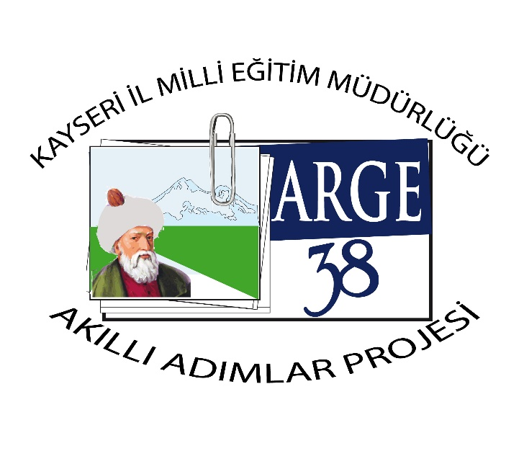
ÖRNEK-1

VELİ BİLGİLENDİRME MEKTUBU

Sayın Velimiz;
Okulumuzda yürütülen AKILLI ADIMLAR PROJESİ kapsamında bu ay işlenecek olan hedef ………………….dır. Bu hedefle birlikte verilen alt hedefler ……………………………………………….………………………………... dır.
Öğrencilerimize bu hedefi kazandırmak için yaptığımız çalışmaların daha verimli olabilmesi ve devamlılığının sağlanması için sizin de aile ortamında desteğinizi bekliyoruz.
Bu konu ile ilgili olarak evde oluşturacağınız sohbet ortamları öğrencilerimizin olumlu davranış değişikliğine katkı sağlayacaktır. Yapacağınız katkılardan dolayı teşekkür ederiz.

………………………
Sınıf Rehber Öğretmeni

ÖRNEK-2

AYIN ‘’AKILLI ADIMLAR’’
ÖĞRENCİSİ

Okulumuz ……….. sınıfı öğrencisi …………………….…………… ,

“Akıllı Adımlar Projesi” etkinliklerine katılımıyla, okul kültürüne uyumuyla ayrıca okul içinde arkadaşlarına, çevresine örnek olacak erdemli davranışlarıyla
“Ayın Değerli Öğrencisi” olmuştur. Tebrik eder, başarılarının devamını dilerim.

………………………
Sınıf Rehber Öğretmeni

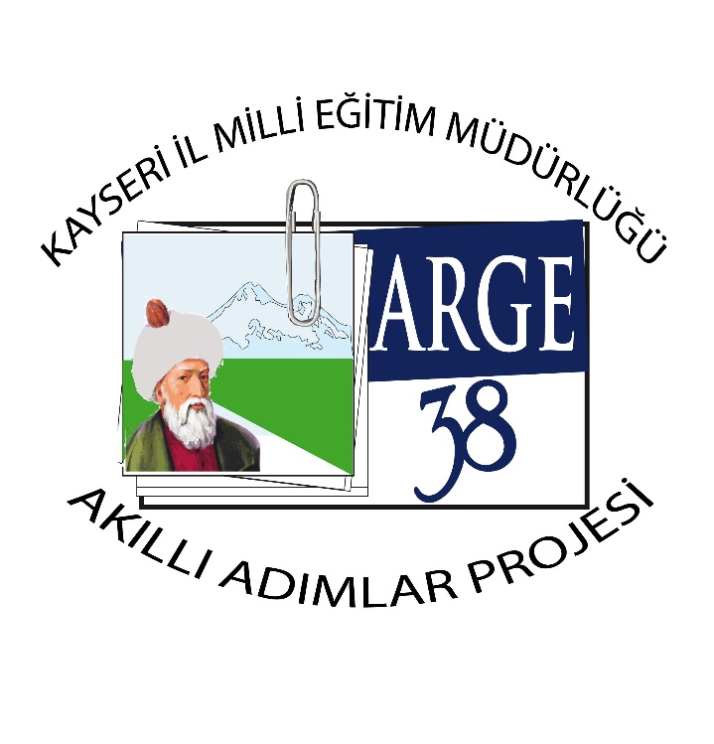
ÖRNEK-3

VELİ ONUR
MEKTUBU

Değerli Velimiz,

Okulumuz ……….. sınıfı öğrencisi ………………… ,

“Akıllı Adımlar Projesi” etkinliklerine katılımıyla, okul kültürüne uyumuyla ayrıca okul içinde arkadaşlarına, çevresine örnek olacak erdemli davranışlarıyla “Ayın Değerli Öğrencisi” olmuştur.

Sizi ve sevgili öğrencimizi kutlar, başarılarınızın devamını dilerim.

………………………
Okul Müdürü

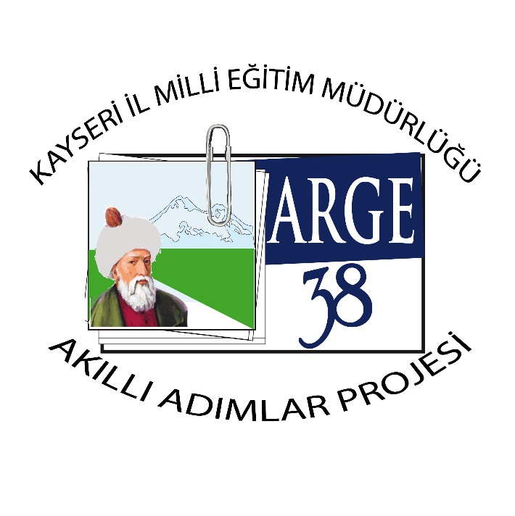

ÖRNEK-4

AYIN DUYARLI SINIFI
Okulumuz …………….. Sınıfı

“Akıllı Adımlar Projesi” kapsamında ve ayrıca okul ve toplum kültürüne örnek olacak duyarlı çalışmalarıyla “Ayın Duyarlı Sınıfı” olmuştur. Tebrik eder, başarılarının devamını dilerim.

………………………
Okul Müdürü

